Что нужно знать родителям детей с ОВЗ
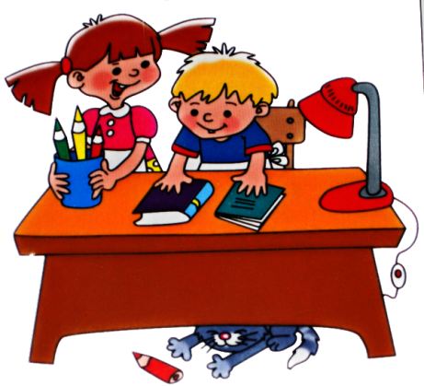
Любой человек переживает за своих детей, что уж говорить о родителях, чьи дети имеют ограниченные возможности здоровья. Нельзя даже представить, как не легко приходится им, когда они сталкиваются со всеми трудностями, неизбежно возникающими в процессе роста и становления ребёнка, а иногда и на протяжении всей его дальнейшей жизни.
Уважаемые мамы и папы, чтобы ваш ребёночек испытывал меньше трудностей в зрелом возрасте, вы уже сейчас должны об этом позаботиться и помочь ему стать максимально успешным и самостоятельным .
- Примите ситуацию как данность, не думайте о том, как и почему это случилось, размышляйте о том, как с этим дальше жить. Помните, что все ваши страхи и «черные мысли» ребенок чувствует на интуитивном уровне. Ради успешного будущего Вашего ребенка постарайтесь найти в себе силы с оптимизмом смотреть в будущее.
- Никогда не жалейте ребёнка из-за того, что он не такой, как все.
- Дарите ребёнку свою любовь и внимание, но помните, что есть и другие члены семьи, которые в них тоже нуждаются.
- Стремитесь к тому, чтобы у всех членов семьи была возможность саморазвития и полноценной жизни. Помните, ребенку с первых месяцев жизни важно ощущать стабильность и спокойствие своего окружения.
- Организуйте свой быт так, чтобы никто в семье не чувствовал себя «жертвой», отказываясь от своей личной жизни.
- Не ограждайте ребёнка от обязанностей и проблем. Если состояние ребенка позволяет, придумайте ему простенькие домашние обязанности, постарайтесь научить ребенка заботиться о других. Решайте все дела вместе с ним.
- Предоставьте ребёнку самостоятельность в действиях и принятии решений. Стимулируйте его приспособительную активность; помогайте в поиске своих скрытых возможностей. Развивайте умения и навыки по самообслуживанию
- Следите за своей внешностью и поведением. Ребёнок должен гордиться вами.
- Учитесь отказывать ребёнку в чём-либо, если считаете его требования чрезмерными. Однако проанализируйте количество запретов, с которыми сталкивается ваш ребенок. Продумайте, все ли они обоснованы, нет ли возможности сократить ограничения, лишний раз проконсультируйтесь с врачом или психологом.
- Чаще разговаривайте с ребёнком. Помните, что ни телевизор, ни компьютер не заменят вас.
- Создавайте условия для общения ребёнка со сверстниками.
- Стремитесь к встречам и общению с друзьями, приглашайте их в гости. Пусть в вашей жизни найдется место и высоким чувствам, и маленьким радостям.
- Чаще прибегайте к советам педагогов и психологов. Каждое определенное заболевание ребенка-инвалида требует специфического ухода, а также специальных знаний и умений.
- Больше читайте, и не только специальную литературу, но и художественную.
- Общайтесь с семьями, где есть дети-инвалиды. Передавайте свой опыт и перенимайте чужой. Это важно не только для вас, но и для ребенка, которому вы можете оказать услугу на всю жизнь, найдя для него друзей или (что очень часто бывает) спутника жизни. Помогая друг другу, вы, прежде всего, помогаете себе!
- Находите в себе силы и сохраняйте душевное равновесие. Не изводите себя упрёками. В противном случае велика вероятность того, что ребенок вырастет психологическом монстром, а это неизбежно усилит его социальную дезадаптацию и усугубит страдания. В том, что у вас больной ребёнок, вы не виноваты.
- Воспитывайте в себе новые качества, прежде всего наблюдательность, терпение, самообладание.
- Ведите дневник наблюдений за ребенком, отмечая малейшие перемены в его состоянии. Дневник с одной стороны, помогает, успокаивая Вас, с другой – способствует правильной организации всей лечебно-коррекционной работы.
- Помните, что будущее вашего ребенка во многом зависит от того, насколько он социализирован, адаптирован в обществе. Делайте все возможное, чтобы он привык находиться среди людей и при этом не концентрироваться на себе, умел и любил общаться, мог попросить о помощи.
- Старайтесь чувствовать себя спокойно и уверенно с ребенком на людях. Доброжелательно реагируйте на проявления интереса со стороны посторонних, не отталкивайте их от себя жалобами, раздражением, проявлением озлобления. Если ребенок переймет от вас подобный стиль общения с окружающими, его шансы найти себе друзей резко возрастут.
- Постарайтесь научить ребенка быть самим собой – и дома, и на людях. Чем раньше ребенок начнет общаться с другими детьми, тем больше шансов, что он сможет вести себя как все.
- Помните, что ребёнок повзрослеет и ему придётся жить самостоятельно. Готовьте его к будущей жизни, говорите о ней.

